الهضم
تتم عملية الهضم كاملةً في الجهاز الهضمي، وهي عبارة عن عملية من إحدى العمليات الحيوية الكيميائية المسؤولة عن تحويل الطعام إلى مواد قابلة للامتصاص، وسيتم ذكر تفاصيل هذه العملية من خلال هذا المقال.
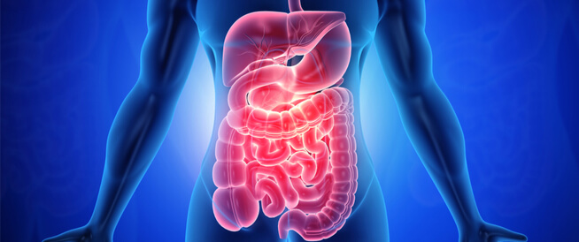

الجهاز الهضمي:
يعتبر الجهاز الهضمي سلسلة من الأعضاء المجوفة التي ترتبط في أنبوب طويل ملتوي يمتد من الفم إلى فتحة الشرج، وفي داخل هذا الأنبوب توجد بطانة تعرف بالغشاء المخاطي، وفي كل من الفم، والمعدة، والأمعاء الدقيقة يحتوي الغشاء المخاطي على غدد صغيرة.
وتفرز هذه الغدد الصغيرة العصارة التي تساهم وتساعد في عملية الهضم، بالإضافة إلى أن الكبد والبنكرياس ينتجان عصائر هضمية تصل إلى الأمعاء وذلك عن طريق أنابيب صغيرة، ومن الأعضاء الأخرى التي لها دور هام في عملية الهضم؛ الأعصاب، والدم.
عملية الهضم:
إن عملية الهضم هي العملية التي تقوم على تحويل الطعام الذي يتناوله الأفراد إلى مغذيات يستخدمها الجسم من أجل الحصول على الطاقة، والنمو، بالإضافة إلى إصلاح بعض الخلايا التالفة، ومن الجدير بالذكر أن هذه العملية تحدث داخل الجهاز الهضمي.

كيميائية الأغذية:
تحتوي الأغذية على خمس أنواع من المواد الغذائية وهي:
الكربوهيدرات والدهون والبروتينات والفيتامينات والأملاح المعدنية.
ولكل مادة غذائية غذائية من هذه المواد دور في المحافظة على صحة الجسم، يعتبر الماء مادة حيوية للحياة، على الرغم من كونة مادة غير غذائية.
يمثل الطبق الغذائي المتوازن مجموعات الغذاء الخمس التي يجب ان يتناولها الشخص يومياً لكي يحصل على المواد الغذائية الضرورية.
يقسم الطبق الغذائي إلى أربع حصص تشمل الخضار والفواكه والحبوب والبروتينات، بالإضافة إلى حصة صغيرة من منتجات الحليب.
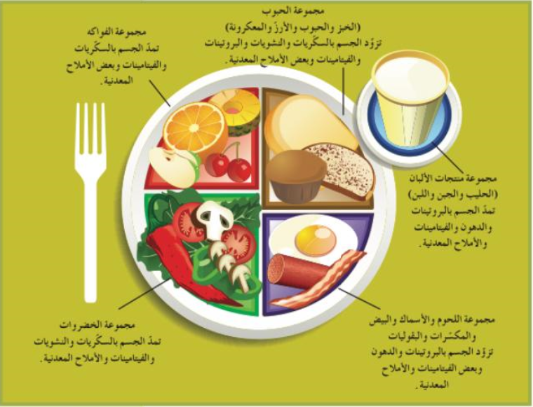
الكربوهيدرات:
تحصل خلايا جسم الإنسان على معظم الطاقة اللازمة لها من المواد الكربوهيدراتية، فالكربوهيدرات عبارة عن مواد تتكون من الكربون والهيدروجين والأكسجين بنسبة 1 : 2 :1 على الترتيب وتعتبر السكريات والنشويات أمثلة عل المواد الكربوهيدراتية.

الدهون:
ينتمي كل من الدهون والزيوت إلى مجموعة من المركبات تسمى الليبيدات وهي عبارة عن مركبات مهمة للغاية لتخزين الطاقة وتكوين أغشية الخلايا والهرمونات والزيوت المهمة للجلد والشعر، ومعظم الليبيدات التي يحتاج إليها الجسم مصدرها الدهون التي تتناولها في الطعام، فإذا كان طعامك يحتوي على مقدار ضئيل من الدهون سيكون جسمك الليبيدات من المواد الغذائية الآخرى.
البروتينات:
يحتوي جسمك على المئات من البروتينات المختلفة، فالبروتينات عبارة عن مواد تستخدم لبناء أجزاء الجسم مثل العضلات والجلد والدم، وتتكون جميع هذه البروتينات من وحدات بسيطة تسمى الأحماض الأمينية والمعروف منها 20 حمضاً أمينياً مختلفاً، أما الأحماض الأمينية الثمانية التي لا يمكن للجسم تصنيعها، فتعرف بالأحماض الأساسية ويجب أن يحصل الجسم عليها من البروتينات الموجودة في الطعام.
ولكي يستطيع جسمك استخدام البروتينات الموجودة في الطعام فلابد أن تهضم هذه البروتينات أولاً إلى مكوناتها من الأحماض الأمينية، ثم تستخدم الخلايا هذه الأحماض الأمينية لتصنع بروتينات جديدة.
وتستخدم هذه البروتينات للنمو، وإصلاح الأنسجة المتهالكة أو ترميمها، وكأنزيمات في عملية الأيض الخلوي. أثناء الامتناع عن تناول الطعام أو الصوم الطويل، يقوم الجسم بهدم البروتينات الموجودة في العضلات لكي يحصل على الطاقة التي يحتاج إليها.
الفيتامينات:
الفيتامينات عبارة عن جزيئات عضوية معقدة التركيب يحتاج إليها الجسم بكميات صغيرة للغاية، وعلى عكس باقي المواد الغذائية لا تحتوي الفيتامينات على الطاقة. تؤدي الفيتامينات دوراً مهما في التفاعلات الخلوية عن طريق الاقتران مع الانزيمات، باستثناء فيتامين D لا تصنع الفيتامينات في الجسم، بل يجب الحصول عليها من الغذاء الصحي.

